

〒144-0052東京都大田区蒲田5-10-2日港福会館5階
Tel 03(3733)5621 Fax 03(3733)5622
メール roren@kensu.jp
ﾎｰﾑﾍﾟｰｼﾞ http://www.kensu.jp/
全 国 検 数 労 働 組 合 連 合
書 記 局
４７５号

ｇぽう号
４月２日（木）第５回 中央港湾団交 １３：３０～１７：３０
港湾産別春闘、交渉決裂！４月５日（日）２４スト突入へ

４月２日に行われた第５回中央港湾団交で、全国港湾・港運同盟は日港協に対し修正回答を求めました。
日港協は産別最低賃金１，０００円上積みし、１６万１，０００円、港湾年金１５年支給については労使政策委員会で対応していきたいとの修正回答がされた。
修正回答については一定の評価はするものの、賃上げの世間相場が３％であることと、港湾年金の元々の協定が１５年であり、雇用延長のため支給されない期間ができるのは理不尽である。との

全国港湾・港運同盟・・・港湾年金制度の改定、産別賃上げ世間相場並みの３％アップの２点が解決条件

１５産別春闘解決に向けた全国港湾・港運同盟の主張点

港湾産別賃上げ３％のＵＰについて
①一般産業の１５春闘における賃上げの相場と比較すると港湾の賃金は格段に低い。
②消費税増税など物価が上昇しているなかで、従来の賃上げ率では実質賃金が下がっている。
③よって、１５春闘では港湾産別賃上げ３％
１万円台の賃上げが必要と考える。

港湾年金１５年支給について
①現行の港湾年金制度は６０才定年～７５才までの１５年間の支給となっている。
②雇用延長がされている中で、６５才で離職した場合は７５才までの１０年間しか支給されない。
③組合は６５才で離職した場合でも１５年間支給するよう求めている。

反論を行いました。
交渉開催後、労使それぞれが数回の休憩を挟み内部検討を重ね、日港協より再修正回答として産別最賃５００円プラスの１６万１，５００円の回答が出されたが、組合の解決条件である産別賃上げ３％ＵＰ、港湾年金制度の改定がなければストは回避できないとし交渉は決裂。組合はやむを得ず４月５日（日）２４Ｈストに入ることを宣言し、解決するための交渉にはいつでも応じるとして団交を打ち切りました。

４月３日（金）１４：４５～１５：１５
第６回 検数労連１５春闘交渉
検数労連は休務権行使を通告！

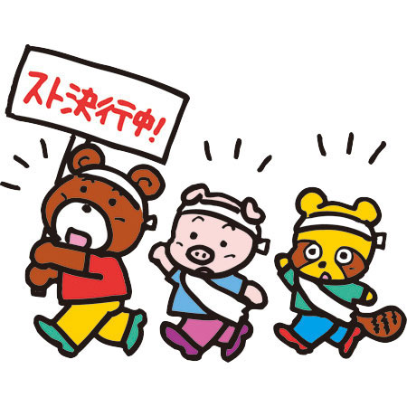

４月３日（金）に行われた第６回検数労連１５春闘交渉で組合は両協会に対し、有額回答の上積みを求めました。
しかしながら、両協会ともに昨日開催された中央港湾団交の経過から、現在、回答の構築を含め鋭意検討中であることからもう少し時間をいただきたいとの回答に終始しました。
組合は昨日の中央港湾団交が不調に終わったことで全国港湾がストライキの指示を出していることと、今交渉で上積み回答が出なかった点に関して、交渉を前進させる立場から予定していた４月５日（日）の休務権行使を通告しました。

全国検数労働組合連合
中央闘争委員長 沖原 勝治

１５春闘の実力行使の延期に伴う休務権行使の通告（抜粋）

１．行動内容
（１）日時：２０１５年４月５日（日）始業時～
４月６日（月）始業時まで
（２）目的：港湾産別要求ならびに検数労連春闘要求の前進を目指す実力行動
（３）具体的な行動内容については、各地域港湾幹事会、各地域港湾執行委員会の決定した戦術内容とします。

以上

※次回交渉：未定
中央港湾団交と連動して行われるので、
引き続き各地域闘争委員会及び組合員は注目せよ！

